..:: Peralatan Jaringan Komputer ::..

Membangun suatu jaringan, baik itu bersifat LAN (Local Area Network) maupun WAN (Wide Area Network), kita membutuhkan media baik hardware maupun software. Beberapa media hardware yang penting didalam membangun suatu jaringan, seperti: kabel atau perangkat Wi-Fi, ethernet card, hub atau switch, repeater, bridge atau router, dll.

2.2.1 Kabel
Ada beberapa tipe (jenis) kabel yang banyak digunakan dan menjadi standar dalam penggunaan untuk komunikasi data dalam jaringan komputer. Kabel-kabel ini sebelumnya harus lulus uji kelayakan sebelum dipasarkan dan digunakan.

Perlu diingat bahwa hampir 85% kegagalan yang terjadi pada jaringan komputer disebabkan karena adanya kesalahan pada media komunikasi yang digunakan termasuk kabel dan konektor serta kualitas pemasangannya. Kegagalan lainnya bisa disebabkan faktor teknis dan kondisi sekitar.

Setiap jenis kabel mempunyai kemampuan dan spesifikasinya yang berbeda, oleh karena itu dibuatlah pengenalan tipe kabel. Ada dua jenis kabel yang dikenal secara umum dan sering dipakai untuk LAN, yaitu coaxial dan twisted pair (UTP unshielded twisted pair dan STP shielded twisted pair).

1. Coaxial Cable
Ada dua jenis tipe kabel koaksial yang dipergunakan untuk jaringan komputer.

a. Thick coax (mempunyai diameter besar)
Kabel coaxial jenis ini dispesifikasikan berdasarkan standar IEEE 802.3 - 10BASE5, dimana kabel ini mempunyai diameter rata-rata 12mm. Kabel jenis ini biasa disebut sebagai standard ethernet atau thick ethernet, atau hanya disingkat ThickNet, atau bahkan cuma disebut sebagai yellow cable karena warnanya yang kuning. Kabel Coaxial ini jika digunakan dalam jaringan mempunyai spesifikasi dan aturan sebagai berikut :
• | Setiap ujung harus diterminasi dengan terminator 50-ohm (dianjurkan menggunakan terminator yang sudah dirakit, bukan menggunakan satu buah resistor 50 ohm 1 watt, sebab resistor mempunyai disipasi tegangan yang lumayan lebar).
• | Maksimum 3 segment dengan tambahan peralatan (attached devices, seperti repeater) atau berupa populated segments (seperti bridge).
• | Setiap kartu jaringan mempunyai kemampuan penguat sinyal (external transceiver).
• | Setiap segment maksimum berisi 100 perangkat jaringan, termasuk dalam hal ini repeaters.
• | Maksimum panjang kabel per segment adalah 1.640 feet (sekitar 500m).
• | Maksimum jarak antar segment adalah 4.920 feet (atau sekitar 1500 meter) dan setiap segment harus diberi ground.
• | Jarak maksimum antara tap atau pencabang dari kabel utama ke perangkat (device) adalah 16 feet (sekitar 5 meter).
• | Jarak minimum antar tap adalah 8 feet (sekitar 2,5 meter).

b. Thin coax (mempunyai diameter kecil)
Kabel coaxial jenis ini banyak dipergunakan di kalangan radio amatir, terutama untuk transceiver yang tidak memerlukan output daya yang besar. Jenis yang banyak digunakan RG-8 atau RG-59 dengan impedansi 75 ohm. Jenis kabel untuk televisi juga termasuk jenis coaxial dengan impedansi 75 ohm. Namun untuk perangkat jaringan, kabel jenis coaxial yang dipergunakan adalah (RG-58) yang telah memenuhi standar IEEE 802.3 - 10BASE2, dimana diameter rata-rata berkisar 5 mm dan biasanya berwarna hitam. Setiap perangkat (device) dihubungkan dengan BNC T-connector. Kabel jenis ini juga dikenal sebagai thin Ethernet atau ThinNet. Kabel coaxial jenis ini, misalnya jenis RG-58 A/U atau C/U, jika di-implementasikan dengan T-connector dan terminator dalam sebuah jaringan, harus mengikuti aturan sebagai berikut :
• | Pada topologi bus, setiap ujung kabel diberi terminator 50-ohm.
• | Panjang maksimal kabel adalah 606.8 feet (185 meter) per segment.
• | Setiap segment maksimum terkoneksi sebanyak 30 perangkat jaringan (devices)
• | Kartu jaringan sudah menggunakan transceiver yang onboard, tidak perlu tambahan transceiver, kecuali untuk repeater.
• | Maksimum ada 3 segment terhubung satu sama lain (populated segment) dengan pengubung repeater 185 x 3 = 555 meter.
• | Setiap segment sebaiknya dilengkapi 1 ground.
• | Panjang minimum antar T-Connector adalah 1,5 feet (0.5 meter).

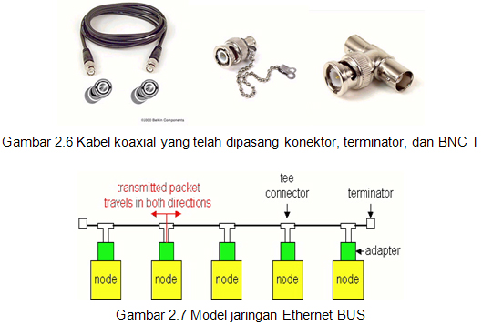

2. Twisted Pair Cable
Selain kabel koaksial, Ethernet juga dapat menggunakan jenis kabel lain yakni UTP (Unshielded Twisted Pair) dan Shielded Twisted Pair (STP). Kabel UTP atau STP yang biasa digunakan adalah kabel yang terdiri dari 4 pasang kabel yang terpilin. Dari 8 buah kabel yang ada pada kabel ini, hanya digunakan 4 buah saja yang digunakan untuk dapat mengirim dan menerima data (Ethernet). Perangkat-perangkat lain yang berkenaan dengan penggunaan jenis kabel ini adalah konektor RJ-45 dan HUB.

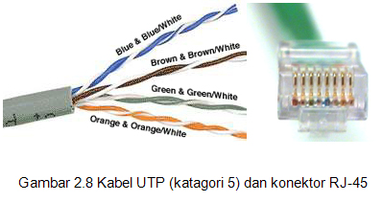

Standar EIA/TIA 568 menjelaskan spesifikasi kabel UTP sebagai aturan dalam instalasi jaringan komputer. EIA/TIA menggunakan istilah kategori untuk membedakan beberapa tipe kabel UTP, Kategori untuk twisted pair (hingga saat ini, Mei 2005), yaitu:
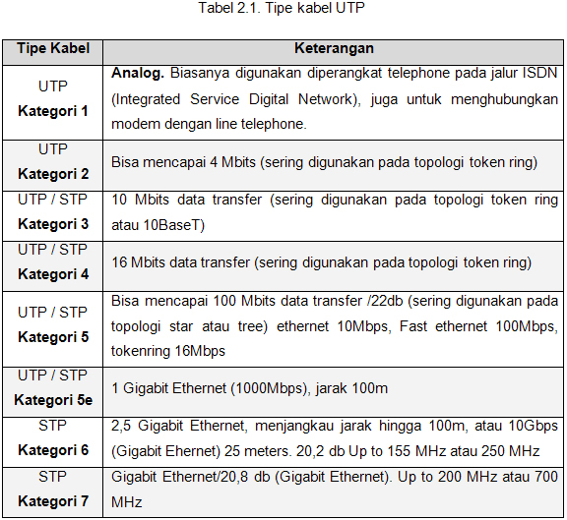

Pemberian kategori 1/2/3/4/5/6/7 merupakan kategori spesifikasi untuk masing-masing kabel tembaga dan juga untuk jack. Masing-masing merupakan seri revisi atas kualitas kabel, kualitas pembungkusan kabel (isolator) dan juga untuk kualitas “belitan” (twist) masing-masing pasang kabel. Selain itu juga untuk menentukan besaran frekuensi yang bisa lewat pada sarana kabel tersebut, dan juga kualitas isolator sehingga bisa mengurangi efek induksi antar kabel (noise bisa ditekan sedemikian rupa). Perlu diperhatikan juga, spesifikasi antara CAT5 dan CAT5enchanced mempunyai standar industri yang sama, namun pada CAT5e sudah dilengkapi dengan insulator untuk mengurangi efek induksi atau electromagnetic interference. Kabel CAT5e bisa digunakan untuk menghubungkan network hingga kecepatan 1Gbps.

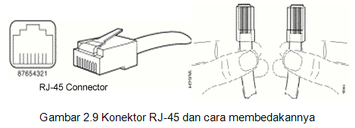

Ada dua jenis pemasangan kabel UTP yang umum digunakan pada jaringan lokal yaitu :
a. Straight Through Cable
Untuk pemasangan jenis ini, biasanya digunakan untuk menghubungkan beberapa unit komputer melalui perantara HUB / Switch yang berfungsi sebagai konsentrator maupun repeater.

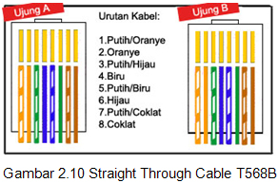

Penggunaan kabel UTP model straight through pada jaringan lokal biasanya akan membentuk topologi star (bintang) atau tree (pohon) dengan HUB/switch sebagai pusatnya. Jika sebuah HUB/switch tidak berfungsi, maka seluruh komputer yang terhubung dengan HUB tersebut tidak dapat saling berhubungan. Penggunaan HUB harus sesuai dengan kecepatan dari Ethernet card yang digunakan pada masing-masing komputer. Karena perbedaan kecepatan pada NIC dan HUB berarti kedua perangkat tersebut tidak dapat saling berkomunikasi secara maksimal.

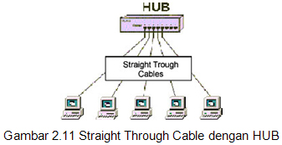

b.Cross Over Cable
Berbeda dengan pemasangan kabel lurus (straight through), penggunaan kabel menyilang ini digunakan untuk komunikasi antar komputer (langsung tanpa HUB), atau dapat juga digunakan untuk meng-cascade HUB jika diperlukan. Sekarang ini ada beberapa jenis HUB yang dapat di-cascade tanpa harus menggunakan kabel menyilang (cross over), tetapi juga dapat menggunakan kabel lurus.

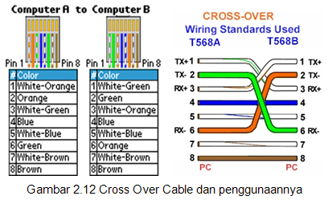

3. Fiber Optic Cable
Kabel yang memiliki inti serat kaca sebagai saluran untuk menyalurkan sinyal antar terminal, sering dipakai sebagai saluran BACKBONE karena kehandalannya yang tinggi dibandingkan dengan coaxial cable atau kabel UTP. Karakteristik dari kabel ini tidak terpengaruh oleh adanya cuaca dan panas.

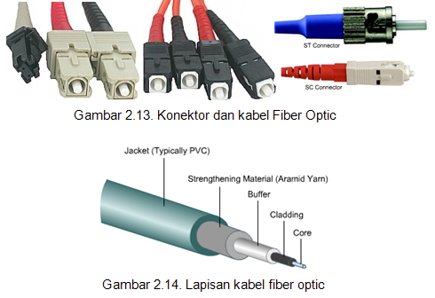

a. Kemampuan Kabel Serat Optik (FO)
Fiber optik menunjukkan kualitas tinggi untuk berbagai macam aplikasi, hal ini di sebabkan :
• Dapat mentransmisi bit rate yg tinggi.
• Tidak sensitif pada gangguan elektromagnetik.
• Memiliki Bit Error Rate (kesalahan) kecil.
• Reliabilitas lebih baik dari kabel koaksial.

b.Kondisi tempat pemasangan kabel FO
• | Di wilayah kota, terdapat banyak lekukan dan saluran yang biasanya dipenuhi oleh kabel lain, sehingga pemasangan infrastruktur baru selalu dibuat dalam jumlah kecil, sehingga radius belokan fiber dan kabel diusahakan tetap kecil.
• | Kabel terpasang dalam bermacam-macam kondisi, seperti: di luar, dibawah tanah, di udara, dalam ruangan. Konsekuensinya banyak kondisi termal, mekanikal dan tekanan lain yang harus diterima.
• | Hindari kondisi banyaknya penyambungan, sehingga tidak memerlukan teknisi yang terlatih dan persiapan yang mudah.
• | Jangan sampai terjadi banyak tekukan dan kebocoran jacket pelindung yang bisa menyebabkan kebocoran Cahaya.
• | Biaya jalur koneksi global harus menjadi lebih rendah.

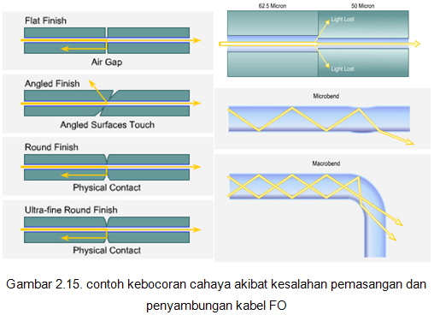

Berikut ini merupakan tabel standarisasi kabel dari IEEE untuk kabel jenis coaxial, UTP/STP maupun Fiber Optic.

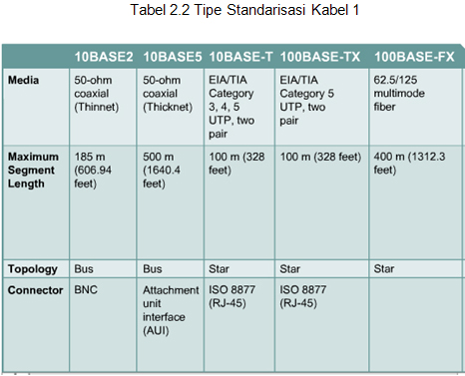

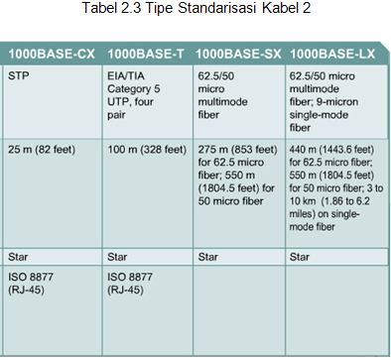

2.2.2 Ethernet Card /Network Interface Card (Network Adapter)
Cara kerja Ethernet Card berdasarkan broadcast network yaitu setiap node dalam suatu jaringan menerima setiap transmisi data yang dikirim oleh suatu node yang lain. Setiap Ethernet card mempunyai alamat sepanjang 48 bit yang dikenal sebagai Ethernet address (MAC Address).

Alamat tersebut telah ditanam ke dalam setiap rangkaian kartu jaringan (NIC) yang dikenali sebagai ‘Media Access Control’ (MAC) atau lebih dikenali dengan istilah ‘hardware address’. 24 bit atau 3 byte awal merupakan kode yang telah ditentukan oleh IEEE.

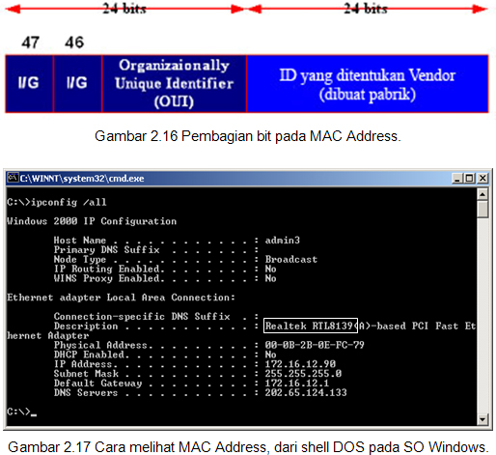

Kartu jaringan Ethernet biasanya dibeli terpisah dengan komputer, kecuali network adapter yang sudah onboard. Komputer Macintosh juga sudah mengikutkan kartu jaringan ethernet didalamnya. Kartu Jaringan ethernet model 10Base umumnya telah menyediakan port koneksi untuk kabel coaxial ataupun kabel twisted pair, jika didesain untuk kabel coaxial konektornya adalah BNC, dan bila didesain untuk kabel twisted pair maka akan punya port konektor RJ-45. Beberapa kartu jaringan ethernet kadang juga punya konektor AUI. Semua itu dikoneksikan dengan coaxial, twisted pair, ataupun dengan kabel fiber optik.

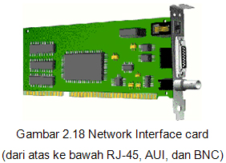

2.2.3 Hub dan Switch (Konsentrator)
Sebuah konsentrator (Hub atau switch) adalah sebuah perangkat yang menyatukan kabel-kabel network dari tiap workstation, server atau perangkat lain. Dalam topologi bintang, kabel twisted pair datang dari sebuah workstation masuk kedalam hub atau switch.

Hub dan switch mempunyai banyak lubang port RJ-45 yang dapat dipasang konektor RJ-45 dan terhubung ke sejumlah komputer. Beberapa jenis hub dapat dipasang bertingkat (stackable) hingga 4 susun. Biasanya hub maupun switch memiliki jumlah lubang sebanyak 4 bh, 8 bh, 16 bh, hingga 24 bh.

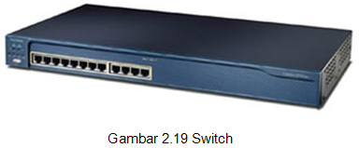

Switch merupakan konsentrator yang memiliki kemampuan manajemen trafic data lebih baik bila dibandingkan hub. Saat ini telah terdapat banyak tipe switch yang manageable, selain dapat mengatur traffic data, juga dapat diberi IP Address.

2.2.4 Repeater
Fungsi utama repeater yaitu untuk memperkuat sinyal dengan cara menerima sinyal dari suatu segmen kabel LAN lalu memancarkan kembali dengan kekuatan yang sama dengan sinyal asli pada segmen kabel yang lain. Dengan cara ini jarak antara kabel dapat diperjauh.

Penggunaan repeater antara dua segmen atau lebih segmen kabel LAN mengharuskan penggunaan protocol physical layer yang sama antara segmen-segmen kebel tersebut misalnya repeater dapat menghubungkan dua buah segmen kabel Ethernet 10BASE2.

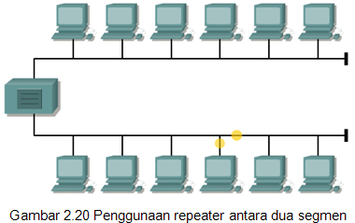

2.2.5 Bridge
Fungsi dari bridge itu sama dengan fungsi repeater tapi bridge lebih fleksibel dan lebih cerdas dari pada repeater. Bridge dapat menghubungkan jaringan yang menggunakan metode transmisi yang berbeda. Misalnya bridge dapat menghubungkan Ethernet baseband dengan Ethernet broadband.

Bridge mampu memisahkan sebagian dari trafik karena mengimplementasikan mekanisme frame filtering. Mekanisme yang digunakan di bridge ini umum disebut sebagai store and forward. Walaupun demikian broadcast traffic yang dibangkitkan dalam LAN tidak dapat difilter oleh bridge.

Terkadang pertumbuhan network sangat cepat makanya di perlukan jembatan untuk itu. Kebanyakan Bridges dapat mengetahui masing-masing alamat dari tiap-tiap segmen komputer pada jaringan sebelahnya dan juga pada jaringan yang lain di sebelahnya pula. Diibaratkan bahwa Bridges ini seperti polisi lalulintas yang mengatur dipersimpangan jalan pada saat jam-jam sibuk. Dia mengatur agar informasi di antara kedua sisi network tetap jalan dengan baik dan teratur.

Bridge juga dapat digunakan untuk mengkoneksi network yang menggunakan tipe kabel yang berbeda ataupun topologi yang berbeda pula. Bridges dapat mengetahui alamat masing-masing komputer di masing-masing sisi jaringan.

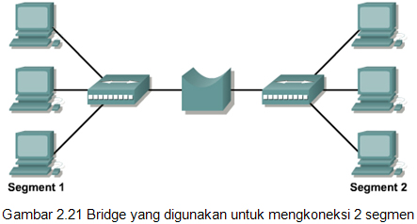

2.2.6 Router
Sebuah Router mampu mengirimkan data atau informasi dari satu jaringan ke jaringan lain yang berbeda, router hampir sama dengan bridge, meski tidak lebih pintar dibandingkan bridge, namun pengembangan perangkat router dewasa ini sudah mulai mencapai bahkan melampaui batas tuntutan teknologi yang diharapkan.

Router akan mencari jalur terbaik untuk mengirimkan sebuah pesan yang berdasarkan atas alamat tujuan dan alamat asal. Router mengetahui alamat masing-masing komputer dilingkungan jaringan lokalnya, mengetahui alamat bridges dan router lainnya.

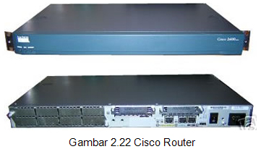

Router juga dapat mengetahui keseluruhan jaringan dengan melihat sisi mana yang paling sibuk dan bisa menarik data dari sisi yang sibuk tersebut sampai sisi tersebut bersih/clean. Jika sebuah perusahaan mempunyai LAN dan menginginkan terkoneksi ke internet, maka mereka sebaiknya membeli dan menggunakan router, mengapa? Karena kemampuan yang dimiliki router, diantaranya :
1. router dapat menterjemahkan informasi diantara LAN dan internet.
2. router akan mencarikan alternatif jalur yang terbaik untuk mengirimkan data melewati internet.
3. mengatur jalur sinyal secara effisien dan dapat mengatur data yang mengalir diantara dua buah protocol.
4. dapat mengatur aliran data diantara topologi jaringan linear Bus dan Star.
5. dapat mengatur aliran data melewati kabel fiber optic, kabel koaksial atau kabel twisted pair.

IP ADRESS
IP Address merupakan pengenal yang digunakan untuk memberi alamat pada tiap-tiap komputer dalam jaringan. Format IP address adalah bilangan 32 bit yang tiap 8 bit-nya dipisahkan oleh tanda titik. Adapun format IP Address dapat berupa bentuk ‘biner’ (xxxxxxxx.xxxxxxxx.xxxxxxxx.xxxxxxxx dengan x merupakan bilangan biner 0 atau 1). Atau dengan bentuk empat bilangan desimal yang masing-masing dipisahkan oleh titik, bentuk ini dikenal dengan ‘dotted decimal’ (xxx.xxx.xxx.xxx adapun xxx merupakan nilai dari 1 oktet yang berasal dari 8 bit). Dikenal dua cara pembagian IP Address, yakni: classfull dan classless addressing.

4.2.1 Classfull Addressing
Classfull merupakan metode pembagian IP address berdasarkan kelas, dimana IP address (yang berjumlah sekitar 4 milyar) dibagi kedalam lima kelas yakni:
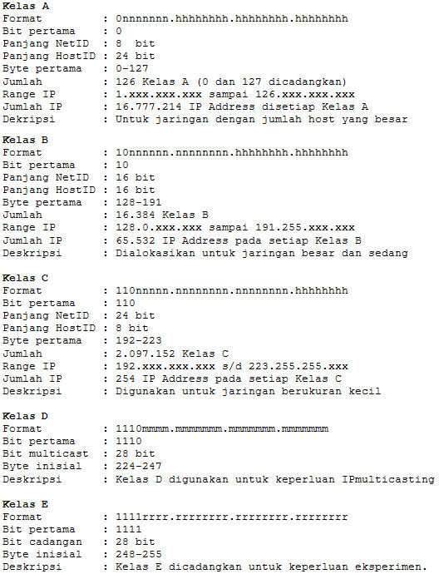

4.2.2 Classless Addressing
Metode classless addressing (pengalamatan tanpa klas) saat ini mulai banyak diterapkan, yakni dengan pengalokasian IP Address dalam notasi Classless Inter Domain Routing (CIDR). Istilah lain yang digunakan untuk menyebut bagian IP address yang menunjuk suatu jaringan secara lebih spesifik, disebut juga dengan Network Prefix. Biasanya dalam menuliskan network prefix suatu kelas IP Address digunakan tanda garis miring (Slash) “/”, diikuti dengan angka yang menunjukan panjang network prefix ini dalam bit.

Misalnya, ketika menuliskan network kelas A dengan alokasi IP 12.xxx.xxx.xxx, network prefixnya dituliskan sebagai 12/8. Angka /8 menunjukan notasi CIDR yang merupakan jumlah bit yang digunakan oleh network prefix, yang berarti netmask-nya 255.0.0.0 dengan jumlah maksimum host pada jaringan sebanyak 16.777.214 node.

Contoh lain untuk menunjukan suatu network kelas B 167.205.xxx.xxx digunakan: 167.205/18. Angka /18 merupakan notasi CIDR, yang berarti netmask yang digunakan pada jaringan ini adalah 255.255.192.0 dengan jumlah maksimum host pada jaringan sebanyak 16.382 node.

4.2.3 Pengalokasian IP address
IP Address terdiri atas dua bagian yaitu network ID dan host ID. Network ID menunjukkan nomor network, sedangkan hostID meng-identifkasi-kan host dalam satu network. Pengalokasian IP address pada dasarnya ialah proses memilih network ID dan host ID yang tepat untuk suatu jaringan. Tepat atau tidaknya konfigurasi ini tergantung dari tujuan yang hendak dicapai, yaitu mengalokasikan IP address se-efisien mungkin.

Terdapat beberapa aturan dasar dalam menentukan network ID dan host ID yang hendak digunakan. Aturan tersebut adalah :
1. | Network ID 127.0.0.1 tidak dapat digunakan karena ia secara default digunakan dalam keperluan ‘loop-back’. (‘Loop-Back’ adalah IP address yang digunakan komputer untuk menunjuk dirinya sendiri).
2. | Host ID tidak boleh semua bitnya diset 1 (contoh klas A: 126.255.255.255), karena akan diartikan sebagai alamat broadcast. ID broadcast merupakan alamat yang mewakili seluruh anggota jaringan. Pengiriman paket ke alamat ini akan menyebabkan paket ini didengarkan oleh seluruh anggota network tersebut.
3. | Network ID dan host ID tidak boleh sama dengan 0 (seluruh bit diset 0 seperti 0.0.0.0), Karena IP address dengan host ID 0 diartikan sebagai alamat network. Alamat network adalah alamat yang digunakan untuk menunjuk suatu jaringan, dan tidak menunjukan suatu host.
4. | Host ID harus unik dalam suatu network (dalam satu network, tidak boleh ada dua host dengan host ID yang sama).

Aturan lain yang menjadi panduan network engineer dalam menetapkan IP Address yang dipergunakan dalam jaringan lokal adalah sebagai berikut :
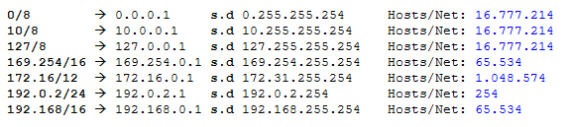
Dan semua space dari klas D dan E dapat digunakan untuk IP Address local area network, karena IP ini tidak digunakan (di publish) di internet.

Filtered source addresses :
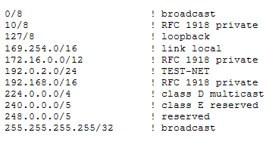
IP address, subnet mask, broadcast address merupakan dasar dari teknik routing di Internet. Untuk memahami ini, semua kemampuan matematika khususnya matematika boolean, atau matematika binary akan sangat membantu memahami konsep routing Internet dan pengalamatan IP.

IP SUBNETTING
Jumlah IP Address Versi 4 sangat terbatas, apalagi jika harus memberikan alamat semua host di Internet. Oleh karena itu, perlu dilakukan efisiensi dalam penggunaan IP Address tersebut supaya dapat mengalamati semaksimal mungkin host yang ada dalam satu jaringan. Konsep subnetting dari IP Address merupakan teknik yang umum digunakan di Internet untuk mengefisienkan alokasi IP Address dalam sebuah jaringan supaya bisa memaksimalkan penggunaan IP Address.

Subnetting merupakan proses memecah satu kelas IP Address menjadi beberapa subnet dengan jumlah host yang lebih sedikit, dan untuk menentukan batas network ID dalam suatu subnet, digunakan subnet mask. Seperti yang telah dijelaskan pada Bagian IP Addressing, bahwa selain menggunakan metode classfull untuk pembagian IP address, kita juga dapat menggunakan metode classless addressing (pengalamatan tanpa kelas), menggunakan notasi penulisan singkat dengan prefix.

Metode ini merupakan metode pengalamatan IPv4 tingkat lanjut, muncul karena ada ke-khawatiran persediaan IPv4 berkelas tidak akan mencukupi kebutuhan, sehingga diciptakan metode lain untuk memperbanyak persediaan IP address.

4.3.1 Classless Inter-Domain Routing (CIDR)
Diperkenalkan oleh lembaga IETF pada tahun 1992, merupakan konsep baru untuk mengembangkan Supernetting dengan Classless Inter-Domain Routing. CIDR menghindari cara pemberian IP Address tradisional menggunakan klas A, B dan C. CIDR menggunakan “network prefix” dengan panjang tertentu. Prefix-length menentukan jumlah “bit sebelah kiri” yang akan dipergunakan sebagai network ID.

Jika suatu IP Address memiliki 16 bit sebagai network ID, maka IP address tersebut akan diberikan prefix-length 16 bit yang umumnya ditulis sebagai /16 dibelakang IP Address, contoh: 202.152.0.1/18. Oleh karena tidak mengenal kelas, CIDR dapat mengalokasikan kelompok IP address dengan lebih efektif.

Seperti contoh, jika satu blok IP address (202.91.8/26) dialokasikan untuk sejumlah host (komputer) yang akan dibagi dalam beberapa jaringan (subnet), maka setiap bagian (segmen/subnet) akan menerima porsi IP address yang sama satu sama lain.

Subnet 1 = 62 host – network address = 202.91.8.0/26
Subnet 2 = 62 host – network address = 202.91.8.64/26
Subnet 3 = 62 host – network address = 202.91.8.128/26
Subnet 4 = 62 host – network address = 202.91.8.192/26
Subnet Mask = 255.255.255.192

Bila salah satu subnet masih ingin memecah jaringannya menjadi beberapa bagian, misal subnet 4 masih akan dibagi menjadi 2 jaringan (subnet), maka 62 IP yang sebelumnya akan dialokasikan buat host subnet 4 akan dipecah menjadi 2 subnet lagi dengan jumlah host yang sama.

Subnet 4 = 30 host – network address = 202.91.8.192/27
Subnet 5 = 30 host – network address = 202.91.8.224/27
Subnet Mask = 255.255.255.224

Sisa host masing-masing subnet yang baru hanya 30 host, dikarenakan 1 IP sebagai identitas alamat Network dan 1 IP lainya (yang terakhir) digunakan sebagai IP broadcast subnet tersebut.

4.3.2 Variable Length Subnet Mask (VLSM)
Jika pada pengalokasian IP address classfull, suatu network ID hanya memiliki satu subnetmask, maka VLSM menggunakan metode yang berbeda, yakni dengan memberikan suatu network address lebih dari satu subnetmask. Perhatikan contoh berikut :

Satu blok IP address (169.254.0.0/20) dibagi menjadi 16.
Subnet 1 = 4094 host – Net address = 169.254.0.0/20
Subnet 2 = 4094 host – Net address = 169.254.16.0/20
Subnet 3 = 4094 host – Net address = 169.254.32.0/20
Subnet 4 = 4094 host – Net address = 169.254.64.0/20
.....
Subnet 16= 4094 host – Net address = 169.254.240.0/20
Subnet Mask = 255.255.240.0

Berikutnya Subnet 2 akan dipecah menjadi 16 subnet lagi yang lebih kecil.
Subnet 2.1 = 254 host – Net address = 169.254.16.0/24
Subnet 2.2 = 254 host – Net address = 169.254.17.0/24
Subnet 2.3 = 254 host – Net address = 169.254.18.0/24
.....
Subnet 2.16 = 254 host – Net address = 169.254.31.0/24
Subnet Mask = 255.255.255.0

Bila subnet 2.1 akan dipecah lagi menjadi beberapa subnet, misal 4 subnet, maka :
Subnet 2.1.1 = 62 host – Net address = 169.254.16.0/26
Subnet2.1.2= 62 host – Net address = 169.254.16.64/26
Subnet2.1.3= 62 host – Net address = 169.254.16.128/26
Subnet2.1.4= 62 host – Net address = 169.254.16.192/26
Subnet Mask = 255.255.255.192

Terlihatkan kalau pada Subnet 2 (Net address 169.254.16.0) dapat memecah jaringannya menjadi beberapa subnet lagi dengan mengganti Subnetmask-nya menjadi: 255.255.240.0, 255.255.255.0 dan 255.255.255.192.

Jika anda perhatikan, CIDR dan metode VLSM mirip satu sama lain, yaitu blok network address dapat dibagi lebih lanjut menjadi sejumlah blok IP address yang lebih kecil. Perbedaannya adalah CIDR merupakan sebuah konsep untuk pembagian blok IP Public yang telah didistribusikan dari IANA, sedangkan VLSM merupakan implementasi pengalokasian blok IP yang dilakukan oleh pemilik network (network administrator) dari blok IP yang telah diberikan padanya (sifatnya local dan tidak dikenal di internet).

Esensi dari subnetting adalah “memindahkan” garis pemisah antara bagian network dan bagian host dari suatu IP Address. Beberapa bit dari bagian hostID dialokasikan menjadi bit tambahan pada bagian networkID. Address satu network menurut struktur baku dipecah menjadi beberapa subnetwork. Cara ini menciptakan sejumlah network tambahan dengan mengurangi jumlah maksimum host yang ada dalam tiap network tersebut. Tujuan lain dari subnetting yang tidak kalah pentingnya adalah untuk mengurangi tingkat kongesti (gangguan/ tabrakan) lalulintas data dalam suatu network.

Pengertian satu network secara logika adalah host-host yang tersambung pada suatu jaringan fisik. Misalkan pada suatu LAN dengan topologi bus, maka anggota suatu network secara logika haruslah host yang tersambung pada bentangan kabel tersebut. Jika menggunakan hub untuk topologi star, maka keseluruhan network adalah semua host yang terhubung dalam hub yang sama. Bayangkan jika network kelas B hanya dijadikan satu network secara logika, maka seluruh host yang jumlahnya dapat mencapai puluhan ribu itu akan “berbicara” pada media yang sama.

Jika kita perhatikan ilustrasi pada gambar berikut, hal ini sama dengan ratusan orang berada pada suatu ruangan. Jika ada banyak orang yang berbicara pada saat bersamaan, maka pendengaran kita terhadap seorang pembicara akan terganggu oleh pembicara lainnya. Akibatnya, kita bisa salah menangkap isi pembicaraan, atau bahkan sama sekali tidak bisa mendengarnya. Artinya tingkat kongesti dalam jaringan yang besar akan sangat tinggi, karena probabilitas “tabrakan” pembicaraan bertambah tinggi jika jumlah yang berbicara bertambah banyak.

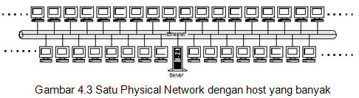

Untuk menghindari terjadinya kongesti akibat terlalu banyak host dalam suatu physical network, dilakukan segmentasi jaringan. Misalkan suatu perusahaan yang terdiri dari 4 departemen ingin memiliki LAN yang dapat mengintegrasikan seluruh departemen. Masing-masing departemen memiliki server sendiri-sendiri (bisa Novell Server, Windows Server, Linux atau UNIX). Cara yang sederhana adalah membuat topologi network perusahaan tersebut seperti ditampilkan pada gambar berikut.

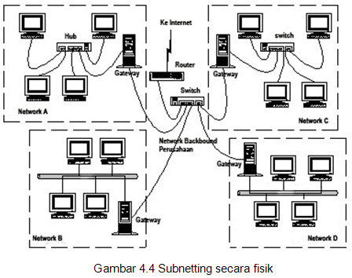

Kita membuat 5 buah physical network (sekaligus logical network), yakni 4 buah pada masing-masing departemen, dan satu buah lagi sebagai jaringan backbone antar departemen. Dengan kata lain, kita membuat beberapa subnetwork (melakukan subnetting). Keseluruhan komputer tetap dapat saling berhubungan karena server juga berfungsi sebagai router. Pada server terdapat dua network interface, masing-masing tersambung ke jaringan backbone dan jaringan departemennya sendiri.

Setelah membuat subnet secara fisik, kita juga harus membuat subnet logic. Masing-masing subnet fisik setiap departemen harus mendapat subnet logic (IP Address) yang berbeda, yang merupakan bagian dari network address perusahaan. Dengan mengetahui dan menetapkan subnetmask, kita dapat memperkirakan jumlah host maksimal masing-masing subnet pada jaringan tersebut.

Berikut ini daftar subnetting yang bisa dihapal dan diterapkan untuk membuat subnet.

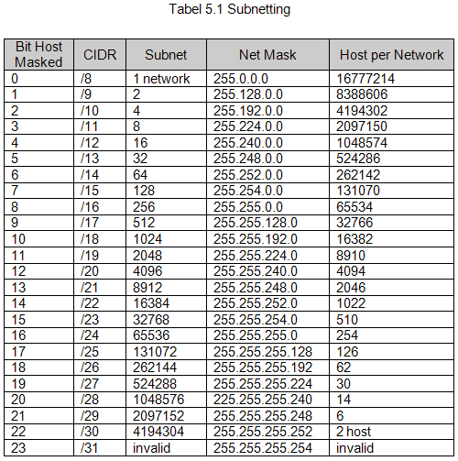

Disamping menghafal tabel-tabel diatas, dapat juga mempelajari cara menghitung dengan mempergunakan rumus:

Jumlah Host per Network = 2^{n}–2

Dimana n adalah jumlah bit tersisa yang belum diselubungi. sebagai contoh Network Prefix /10, maka bit tersisa (n) adalah 32–10=22. jadi 2n–2 adalah 2²²– 2=4194302.

Sedangkan untuk mencari jumlah Subnet = 2^{N}, Dimana N adalah jumlah bit yang dipergunakan atau N = Network Prefix – 8. Seperti contoh, bila network prefix /10, maka N = 10-8=2 –> 2² = 4.

Dalam melakukan subnetting, kita harus terlebih dahulu menentukan seberapa besar jaringan kita saat ini, serta kemungkinannya dimasa mendatang. Untuk hal tersebut kita dapat mengikuti beberapa petunjuk umum berikut :
1. Tentukan dulu jumlah jaringan fisik yang ada
2. Tentukan jumlah IP address yang dibutuhkan oleh masing-masing jaringan.

Berdasarkan requirement ini, definisikan :
1. Satu subnet mask untuk seluruh network
2. Subnet ID yang unik untuk setiap segmen jaringan
3. Range host ID untuk setiap subjek.

Cara paling sederhana dalam membentuk subnet ialah mengalokasikan IP Address sama rata untuk setiap subnet. Namun hal ini hanya cocok jika alokasi IP yang kita miliki besar sekali atau kita menggunakan IP private, dan jaringan menjalankan protokol routing RIP versi 1.

Jika kita ingin membuat jaringan dengan subnet berukuran berbeda, RIP versi 1 tidak dapat digunakan. Alokasi IP dengan subnet yang besarnya berbeda-beda sesuai kebutuhan ini disebut sebagai VLSM (Variable Lenght Subnet Mask). VLSM dapat menghasilkan alokasi IP yang lebih efisien.

